Міністерство освіти і науки України

Національний університет «Львівська політехніка»

Кафедра систем штучного інтелекту



**Звіт**

**про виконання лабораторних та практичних робіт блоку № 3**

На тему: «Цикли. Вкладені Цикли. Завершення виконання циклів. Функції. Простір імен. Перевантаження функцій. Функції з змінною кількістю параметрів. Рекурсія. Вбудовані функції.»

***з дисципліни:*** «Основи програмування»

до:

Практичних Робіт до блоку № 3

**Виконав:**

Студент групи ШІ-11

Яровой Павло Олегович

**Тема роботи:**

Цикли. Вкладені Цикли. Завершення виконання циклів. Функції. Простір імен. Перевантаження функцій. Функції з змінною кількістю параметрів (еліпсис). Рекурсія. Вбудовані функції.

**Мета роботи:**

Навчитися працювати з функціями, циклами та перевантаженими функціями. Застосувати на практиці вивчений теоретичний матеріал.

**Теоретичні відомості:**

**1)Перелік тем:**

Тема №1 -Введення в Цикли та їх Види в С++.

Тема №2 -Управління Виконанням Циклів.

Тема №3 -Вкладені Цикли.

Тема №4 -Перевантаження Функцій та Простір Імен.

Тема №5 - Основи Функцій у С++

Тема №6 - Розширені Можливості Функцій.

Тема №7 - Вбудовані Функції в С++.

**2)Індивідуальний план опрацювання теорії:**

*Тема №1*

Джерела:

[*http://cpp.dp.ua/operatory-tsyklu/*](http://cpp.dp.ua/operatory-tsyklu/)

[*https://www.youtube.com/watch?v=zBtcqNdiRf4&list=PLiPRE8VmJzOpn6PzYf0higmCEyGzo2A5g&index=31*](https://www.youtube.com/watch?v=zBtcqNdiRf4&list=PLiPRE8VmJzOpn6PzYf0higmCEyGzo2A5g&index=31)

*Тема №2*

Джерела: [*https://rstudio-pubs-static.s3.amazonaws.com/378108_d61a0575f6d446ab962ff588e3e39c0d.html*](https://rstudio-pubs-static.s3.amazonaws.com/378108_d61a0575f6d446ab962ff588e3e39c0d.html)

*Тема №3*

Джерела: методичні відомості до лабораторної роботи №3

[*https://studfile.net/preview/5252553/page:3/*](https://studfile.net/preview/5252553/page:3/)

<https://www.youtube.com/watch?v=mBPHKQx21eE>

*Тема №4*

Джерела: https://youtu.be/kYxNioENAIo?si=ErDsnPDsHfo1DycA

[*https://acode.com.ua/urok-108-perevantazhennya-funktsij/*](https://acode.com.ua/urok-108-perevantazhennya-funktsij/)

[*https://www.youtube.com/watch?v=hcYgFCgeZzQ*](https://www.youtube.com/watch?v=hcYgFCgeZzQ)

*Тема №5*

Джерела: [*https://www.youtube.com/watch?v=G8P6SvdqU9s&list=PLiPRE8VmJzOpn6PzYf0higmCEyGzo2A5g&index=43*](https://www.youtube.com/watch?v=G8P6SvdqU9s&list=PLiPRE8VmJzOpn6PzYf0higmCEyGzo2A5g&index=43)

*Тема №6*

Джерела:

<https://acode.com.ua/urok-15-funktsiyi-i-operator-return/>

<https://www.youtube.com/watch?v=_N3zkbnCTw0>

*Тема №7*

Джерела:

[*https://www.youtube.com/watch?v=V_8XRRIus7Y&list=PLiPRE8VmJzOpn6PzYf0higmCEyGzo2A5g&index=49*](https://www.youtube.com/watch?v=V_8XRRIus7Y&list=PLiPRE8VmJzOpn6PzYf0higmCEyGzo2A5g&index=49)

**Виконання роботи:**

**1)Перелік завдань:**

- Epic 3 Task 1 - Theory Education Activities

- Epic 3 Task 2 - Requirements management (understand tasks) and design activities (draw flow diagrams and estimate tasks 3-7)

- Epic 3 Task 3 - Lab# programming: VNS Lab 2

- Epic 3 Task 4 - Lab# programming: VNS Lab 3

- Epic 3 Task 5 - Lab# programming: VNS Lab 7

- Epic 3 Task 6 - Practice# programming: Class Practice Task

- Epic 3 Task 7 - Practice# programming: Self Practice Task

- Epic 3 Task 8 - Result Documentation Report and Outcomes Placement Activities (Docs and Programs on GitHub)

- Epic 3 Task 9 - Results Evaluation and Release

2) Умови завдань:

Task 3:

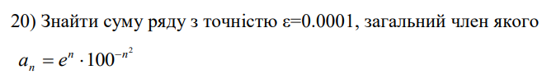

Task 4:



Task 5.1:

Розв’язати зазначене у варіанті завдання, використовуючи функції зі змінною кількістю параметрів.

Написати функцію (або макровизначення), що визначає чи можна із чисел x, y, z побудувати трикутник. Написати функцію triangle зі змінною кількістю параметрів, що визначає скільки трійок рядом розташованих чисел типу int можуть бути довжинами сторін трикутника. Написати викликаючу функцію main, що звертається до функції triangle не менше трьох разів з кількістю параметрів 3, 9, 11.

Task 5.2:

Написати перевантажені функції й основну програму, що їх викликає.

а) для масиву цілих чисел знаходить кількість парних елементів;

б) для рядка знаходить кількість слів, що починаються на букву «а» .

3) Дизайн та планова оцінка часу виконання завдань:

Task 6:

# Задача

Ви створюєте просту програму керування бібліотекою. Книги в бібліотеці є, користувачі можуть їх взяти або повернути.

### Програма повинна вміти

* Перерахувати всі книги.
* Дозволити взяти книгу (за наявності).
* Дозволити повернення книги.

### Структури даних

* Використовуйте масив або вектор для зберігання назв книг.
* Використовуйте інший масив або вектор для збереження стану доступності кожної книги.

Task 3 - Lab# programming: VNS Lab 2 Task 1 Варіант 20

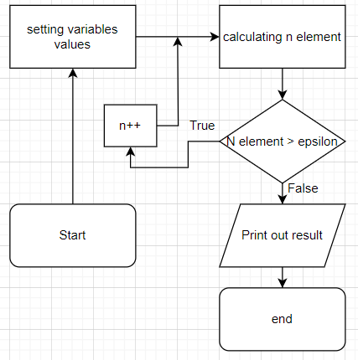

Орієнтований час виконання: 25 хв

Task 4 - Lab# programming: VNS Lab 3 Task 1 Варіант 20

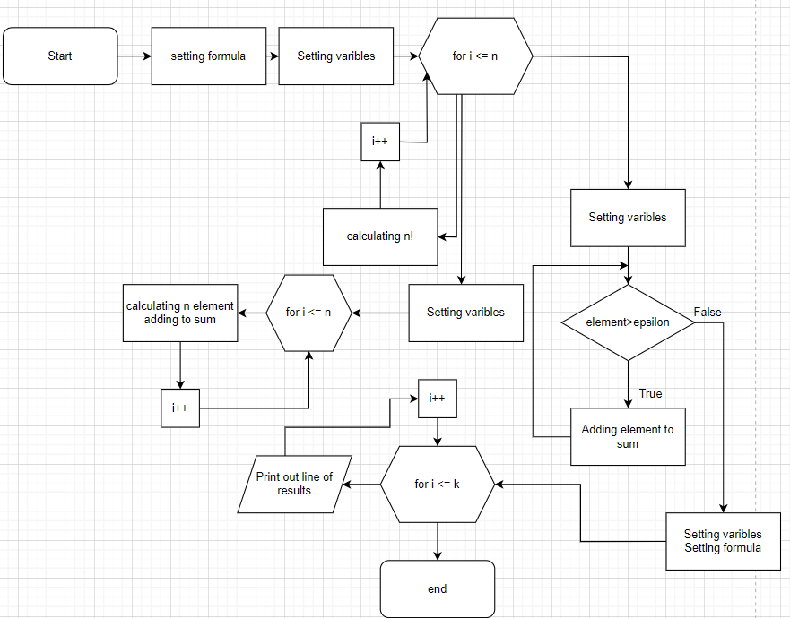

Орієнтовний час виконання: 10хв

Task 5.1 - Lab# programming: VNS Lab 7 Task 1 варіант 20

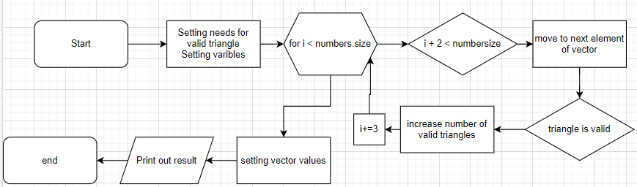

Орієтований час виконання: 30 хв

Task 5.2 - Lab# programming: VNS Lab 7 Task 2 варіант 20

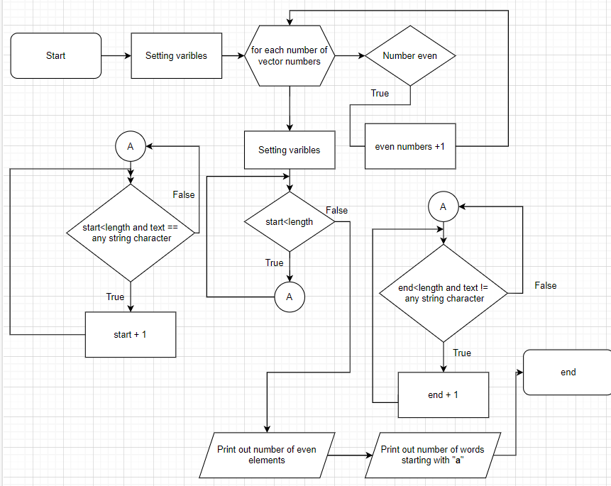

Орієтований час виконання: 30 хв

Task 6 - Practice# programming: Class Practice Task

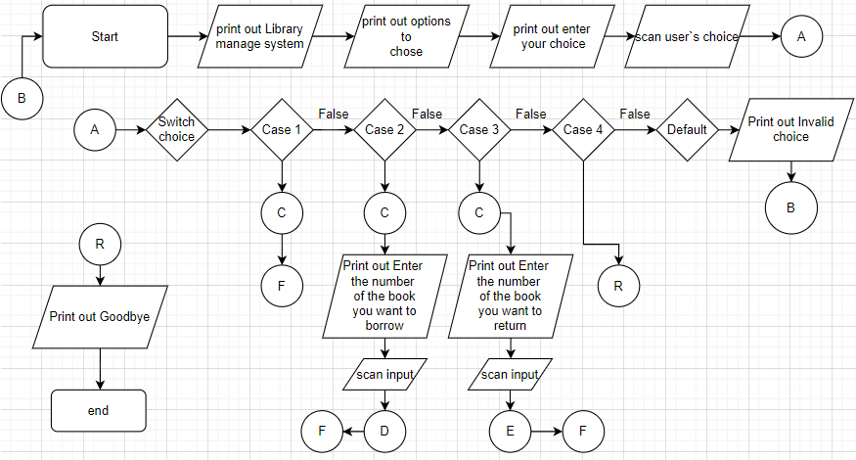

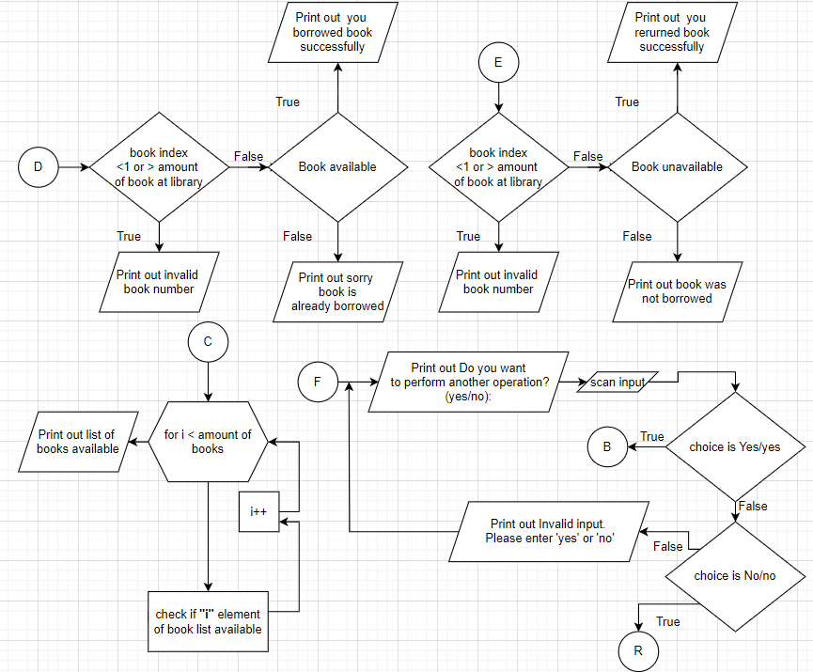

Орієнтований час виконання 1,5 год

4) Код програм з посиланням на зовнішні ресурси:

Task 3 - Lab# programming: VNS Lab 2 Task 1 Варіант 20

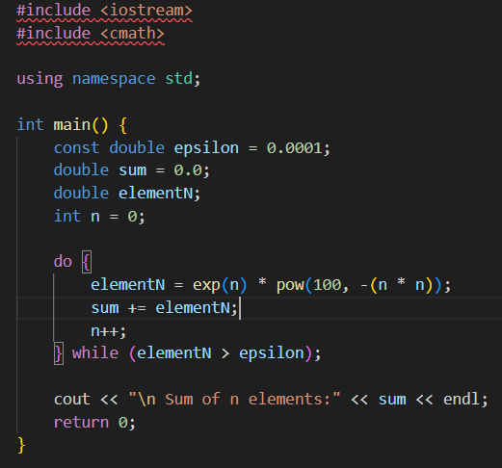

Task 4 - Lab# programming: VNS Lab 3 Task 1 Варіант 20

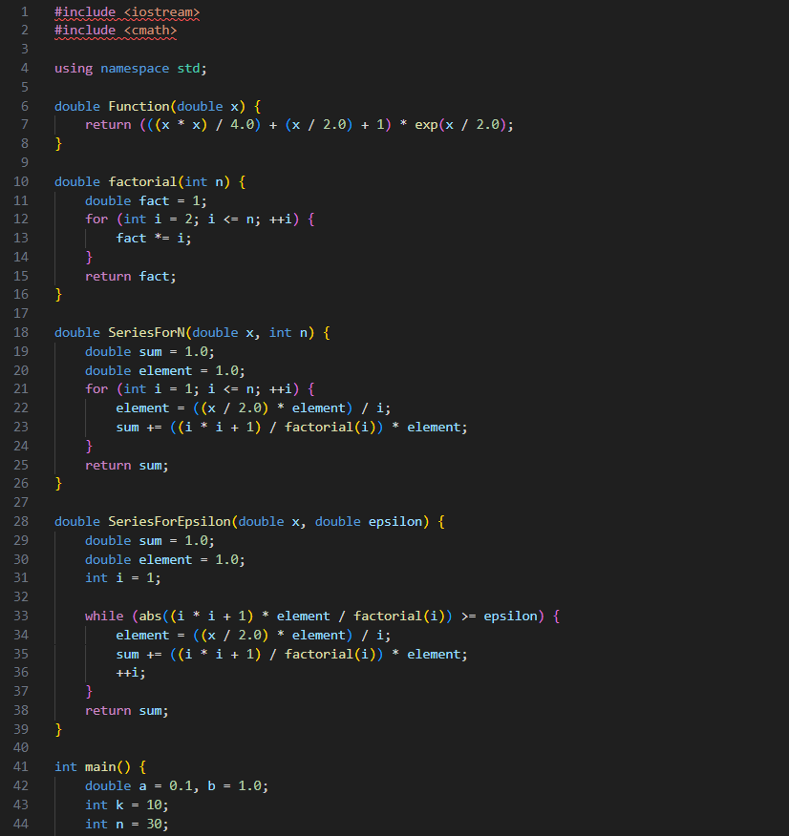

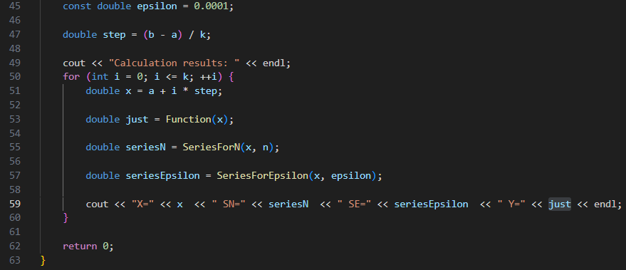

Task 5.1 - Lab# programming: VNS Lab 7 Task 1 варіант 20

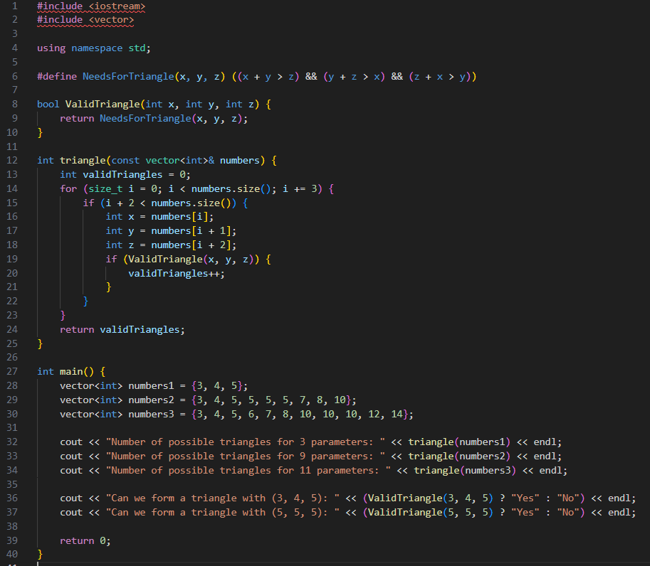

Task 5.2 - Lab# programming: VNS Lab 7 Task 2 варіант 20

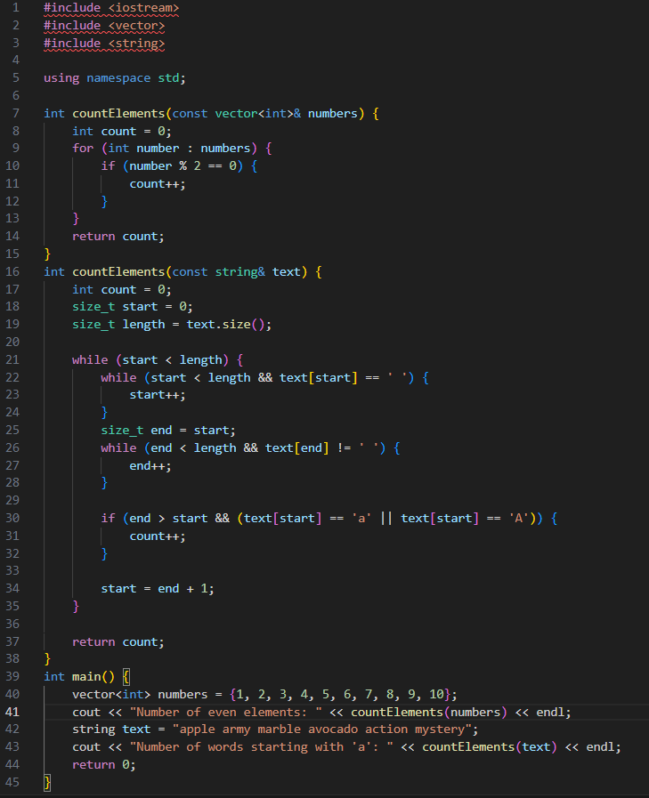

Task 6 - Practice# programming: Class Practice Task

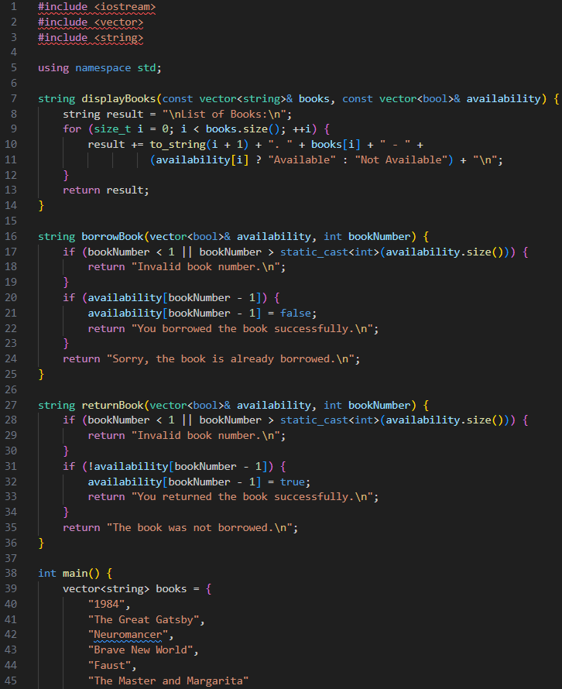

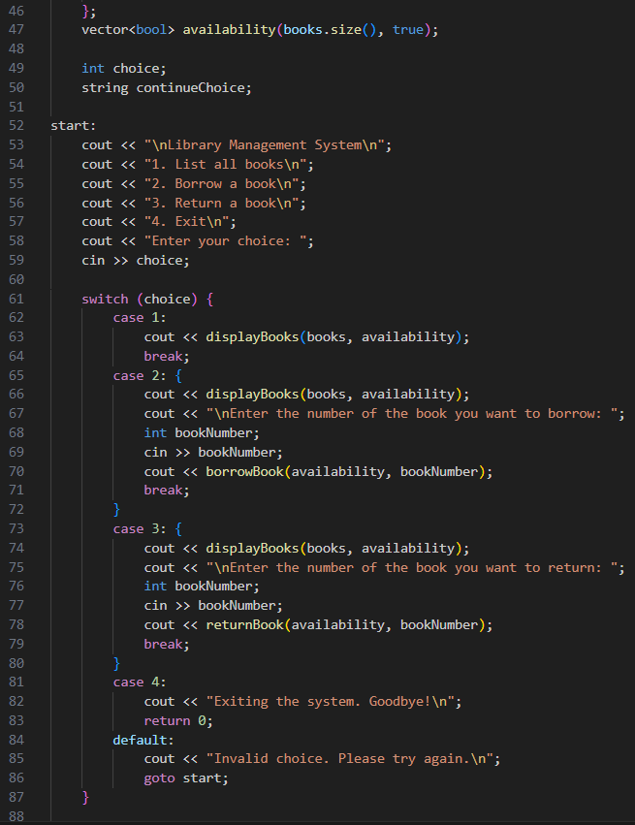

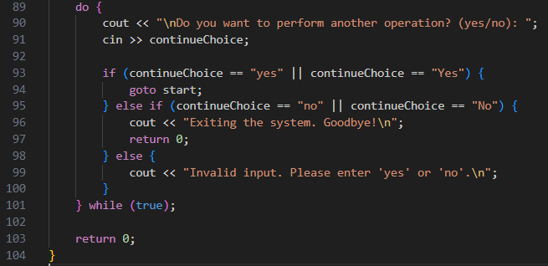

5) Результати виконання завдань та фактично затрачений час

Task 3 - Lab# programming: VNS Lab 2 Task 1 Варіант 20



Фактично затрачений час: 15 хв

Task 4 - Lab# programming: VNS Lab 3 Task 1 Варіант 20

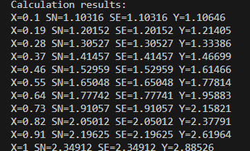

Фактичний час затрачений на виконання: 20хв

Task 5.2 - Lab# programming: VNS Lab 7 Task 2 варіант 20

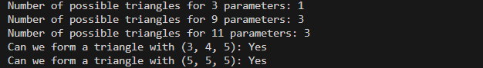

Фактичний час затрачений на виконання: 30хв

Task 5.2 - Lab# programming: VNS Lab 7 Task 2 варіант 20



Фактичний час затрачений на виконання: 30хв

Task 6 - Practice# programming: Class Practice Task

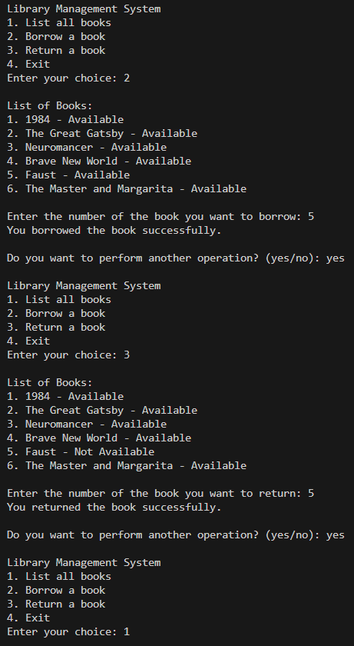

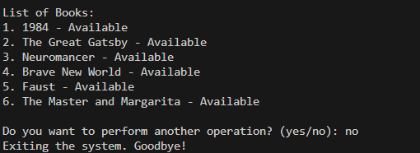

Фактичний час затрачений на виконання: 2 год

6) Робота з комадою

Відео-зустріч:

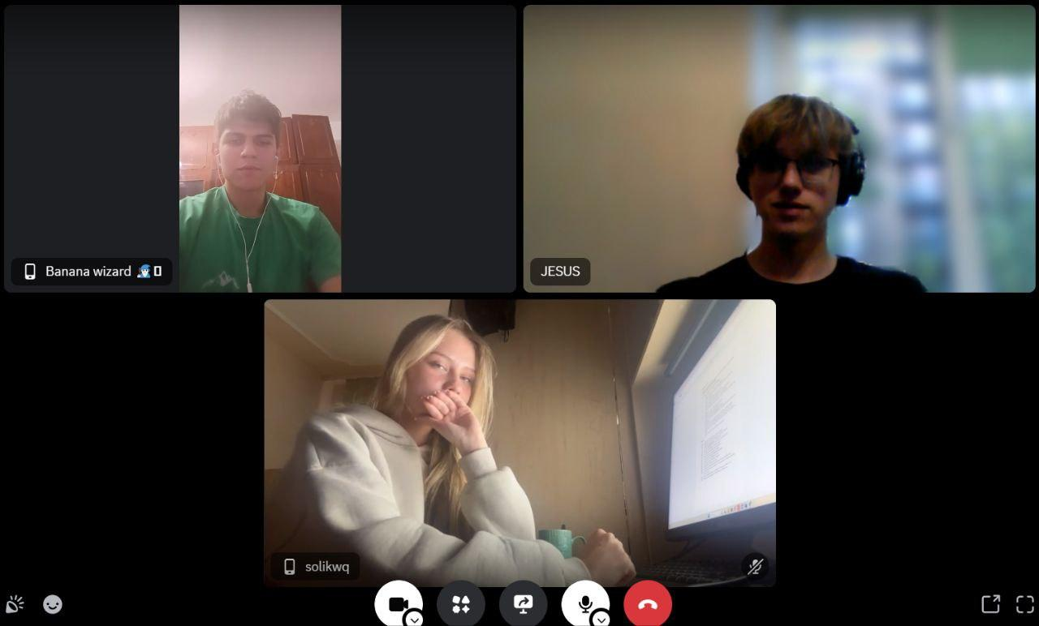

**Висновок:** У межах практичних та лабораторних робіт блоку №3 я вивчив низку нових понять, таких як: функція, перевантажена функція, функція зі змінною кількістю параметрів, цикли, вкладені цикли, простір імен, завершення виконання циклів, рекурсія.